|  |  |  |
| --- | --- | --- |
| **Nama** | : | Reynaldi Fakhri Pratama |
| **Nim** | : | 2041720209 |
| **Kelas** | : | TI-3A / 27 |

1. Import library

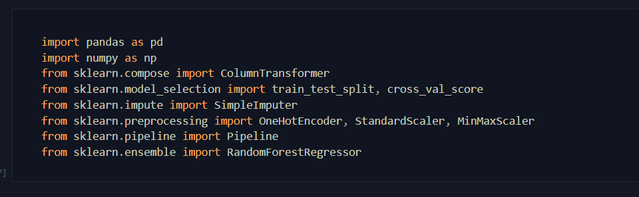

1. Import dataset

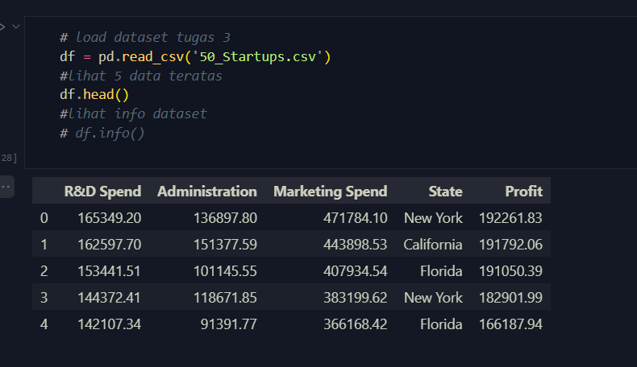

1. Split data testing

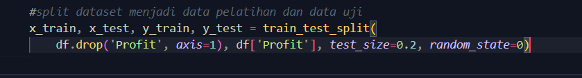

1. Proses one hot encoder untuk merubah menjadi kategori

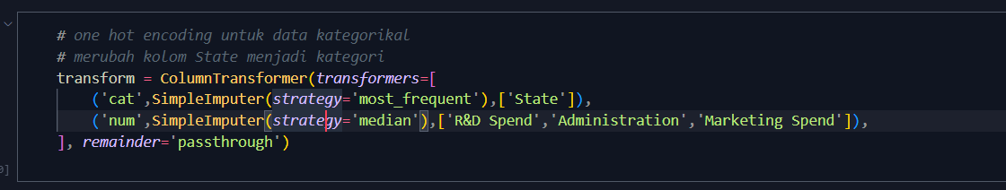

1. Transformasi data x_train

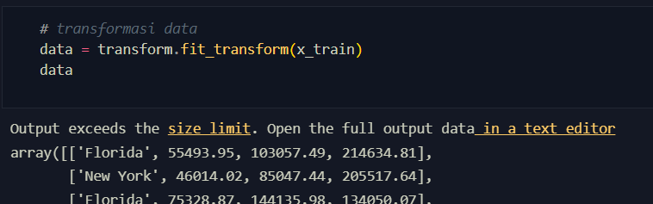

1. Check data

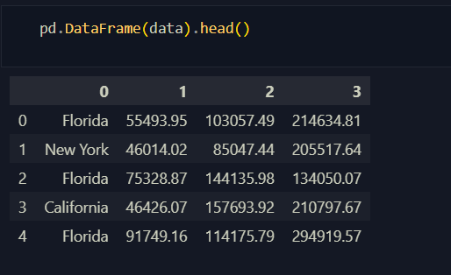

1. Proses onehotencoding ke 2

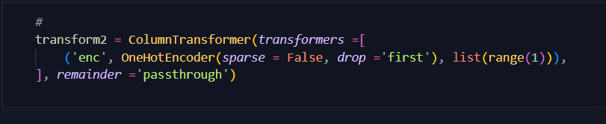

1. Tampilan state yang diubah menjadi numerik

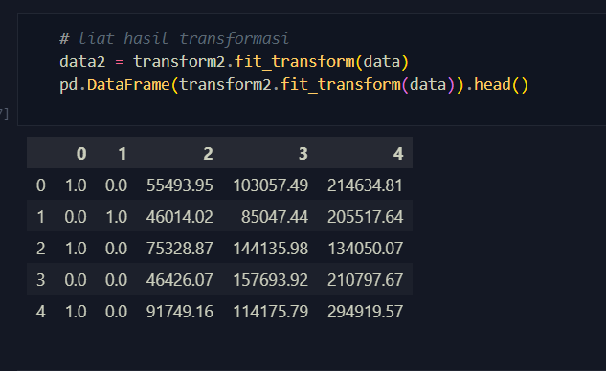

1. Validasi mengunakan pipeline

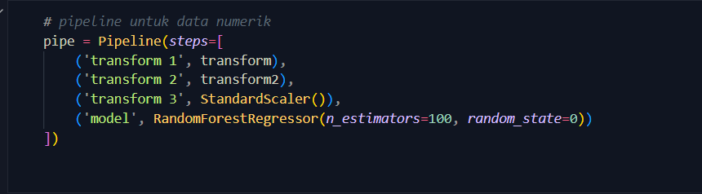

1. Hasil validasi

